仲恺农业工程学院
毕 业 设 计

基于Vue的暖夕志愿者服务平台的设计与实现

姓 名 钟阳山
院（系） 信息科学与技术学院
专业班级 网络工程152班
学 号 201510224232
指导教师 赵爱芹 黄景朝（校外）
职 称 讲 师 高级工程师
论文答辩日期 2019 年 5月12日

仲恺农业工程学院教务处制
Design and Implementation of Maoming Empty Nest Elderly Volunteer Service Platform Based on Web

ZHONG Yangshan

College of Information Science and Technology
Zhongkai University of Agriculture and Engineering
Guangzhou, China

Supervisor: Lecturer Zhao Aiqin
Senior Engineer Huang Jingchao
（Extramural Tutor）

学生承诺书
本人郑重承诺：所呈交的毕业论文（设计）是本人在导师的指导下独立进行研究所取得的成果。除了文中已用特别标志加以标记的引述内容之外，本论文（设计）不含有任何其他个人或集体已经发表或撰写的研究成果。对本文研究做出过重要贡献的个人或集体，均已在文中以明确的方式标明。若在毕业论文（设计）的各项检查、评比中被发现有抄袭、剽窃或其他的违规行为，本人愿按学校有关规定接受处理，并承担相应的法律责任。

学生签名：
日 期： 年 月 日

摘 要
茂名作为一个广东省人口基数为较多的一个城市，快速的社会经济的发展和人民生活水平的提高导致茂名空巢老人的数量居高不下。暖夕志愿者服务平台就是基于现状为众多行动与生活不便的茂名空巢老人提供志愿者上门服务的一个平台。
系统采用Html5+Css3.0+Vue.js+Node.js等技术设计开发了一个志愿平台，使用Nginx负载均衡搭建反向代理服务器和使用单元测试提高代码质量，通过Webpack把前端资源打包压缩。志愿平台是以网页的形式来展示数据，整体的布局风格趋向于简洁直观，主要是提供茂名区域使用。暖夕志愿平台面向的对象为茂名的志愿者和社区以及茂名空巢老人，主要是招募志愿者前去探访茂名空巢老人，解决茂名空巢老人内心的空虚与孤独等问题。
关键词：志愿者 Vue Node 负载均衡
目 录
1 绪论 1
1.1 选题背景及其意义 1
1.2 国内外研究情况 1
1.3 选题应用价值 2
1.4 本文所做工作 3
2 系统分析 4
2.1 系统功能需求分析 4
2.2 系统可行性分析 9
3 系统设计 10
3.1 系统概要设计 10
3.2 系统关键功能模块设计 12
3.2.1 登录模块 12
3.2.2 前台系统 13
3.2.3 后台管理系统 17
3.3 数据库设计 23
3.3.1 概念结构设计 23
3.3.2 逻辑结构设计 24
4 系统实现 28
4.1 数据库的实现 29
4.2 系统优化 29
4.2.1 Nginx负载均衡 29
4.2.2 单元测试 30
4.2.3 Webpack打包 31
4.3 系统关键功能模块的实现 32
4.3.1 登录模块 32
4.3.2 前台系统 33
4.3.3 后台管理系统 39
5 系统测试 42
5.1 测试目的 42
5.2 测试用例 42
6 总结与展望 43
参 考 文 献 44
致 谢 错误！未定义书签。
仲恺农业工程学院 错误！未定义书签。
本科毕业论文(设计)成绩评定表 错误！未定义书签。

1 绪论

1.1 选题背景及其意义
随着外出务工人口的数量不断增加，空巢老人的数量也随之不断的增长。社会快速的发展和人民生活水平的提高导致空巢老人的数量居高不下。从2001起，我国已经正式的进入了快速老年化阶段，在将来的二十年内，人口的老龄化的速度急剧增长，已经达到了3%的一年的增长速率，并且空巢老人的数量也是在不断的增加。根据调查，在空巢老人的群体中，有超过60%的空巢老人是患上了心理的问题。在其中需要医学治疗的空巢老人的数量也达到了十分之二。并且在现实之中，对于那些空巢老人的健身娱乐设备的不足和缺少亲人的关怀以及社会活动的变少，这会引起空巢老人心理和精神上的问题。
随着空巢老人的年龄的增长，身体的越来越虚弱，行动也是越来越不方便，对于养老方面的服务需求也就越来越迫切。但是毕竟政府的机构有限，空巢老人的数量又在不断的增长，一次政府的救助需要等待一段时间。但空巢老人的照顾切实迫在眉睫。空巢老人的问题是个社会的问题，主要还是由于社会的支持的系统不够健全完善，空巢老人得不到社会的照顾，亲人又需要出去打工养家糊口，以至于空巢老人的生活质量越来越低。
特别是在茂名这种比较落后的城市之中，空巢老人的状况就显得特别突出。为了生活，儿女们不得不离开家里的老人到大城市打拼生活，为的就是能让自己的家人过上更好的生活。但是大部分的空巢老人都会因此有自责的倾向，认为自己对不起儿女，拖累了儿女。这种情绪日渐加深，会导致老人的身心健康每日况下。但是空巢老人身边又没有可以诉说的人，联系在外打工的儿女又怕打扰到他们，就这样一直闷在心里，最终可能会导致积郁成疾。
为了解决这种问题，我致力于开发这个为茂名空巢老人服务的暖夕志愿者平台。该平台不但解决了社区为空巢老人服务的人手不足的情况，而且为那些志愿者提供服务空巢老人的机会。在暖夕服务平台上发布为空巢老人服务的信息，志愿者们可以在上面登记，并在特定的时间里面陪伴空巢老人和帮助他们做一些日常家务，陪空巢老人聊聊天，让他们感到社会的美好和陪伴的温暖，获得精神上和身体上的快乐。因此，开发一个专门为茂名空巢老人服务的志愿平台势在必行。

1.2 国内外研究情况
当前国内外，对于空巢老人志愿者服务平台的这种现状，还是比较稀少的。因为在随着社会发展的同时，人口老龄化的问题越来越严重，空巢老人的数量也是在不断的增加。所以无论是在中国还是其他的国家，空巢老人的社会问题一直有待解决。虽然有一些志愿平台会为空巢老人发布任务，招募志愿者前去服务空巢老人，但是这不是专门为空巢老人服务的志愿平台。现今专门为空巢老人服务的志愿平台还是比较稀少，但是这些专门为空巢老人服务的志愿平台都有着各自不同的特色，现在主流的为空巢老人提供服务的志愿平台有两大接口。
一个是为社区提供的接口，社区的工作人员可以在该平台上注册并且验证为社区人员的身份，这样可以在平台上发布为空巢老人服务的信息，并且负责联系志愿者和安排工作。另一个是为志愿者提供的接口，志愿者可以在该平台上注册为志愿身份，并且通过了验证。这样志愿者可以在为空巢老人服务的信息版上填写报名。现在除了这些基础的功能外，还逐渐地增添了求助中心。这样，除了社区的工作人员，其他需要救助的空巢老人也可以在上面发布一些需要求助的信息。
但是无论是多好的平台，总会有它的问题产生。比如说，一些志愿者的人品问题。有一些志愿者并不是真正奔着为空巢老人服务的目的去的，可能会有其它的一些小心思。因此，在志愿者的认证方面，要加强对其身份和人品的双重认证。还有一些社区发布的志愿信息，可能里面有些内容会有误差，因此会二次提示是否提交发布信息，这样会降低发布信息的错误率。

1.3 选题应用价值
该模块将从四大方面对暖夕志愿者服务平台的应用价值进行描述，具体详情如下：
（1）方便志愿者
茂名的志愿者可以直接在该平台上查找自己可以参与的志愿项目，并且可以了解其志愿项目的具体内容和需要服务对象的住址。并且可以随时报名联系该项目的发起人，可以追溯源头和拥有安全保障。
（2）方便社区
一个社区里面有许多的空巢老人，社区的人手本来就不足，无法照顾到众多的空巢老人。所以这个平台的出现可以说是雪中送炭，社区在该平台认证之后就可以发布志愿项目，招募众多的志愿者前来帮助空巢老人。不但缓解了社区的压力，而且还照顾了空巢老人。
（3）方便了求助者
该平台设置了求助中心的入口，需要求助的人无需登录，只要把求助表填写完毕就可发布求助信息，志愿者看到信息就会可以联系求助人，为求助者提供帮助。
（4）平台信息安全
该平台的志愿者和社区人员都是需要实名认证，保证了发布的信息是准确性和可信度，在注册新用户的时候，会有管理员审核用户信息。志愿项目的发布与报名都会进行资格审核，保证项目的准确性。

1.4 本文所做工作
本文描述了暖夕志愿者服务平台由选题的意义到平台的设计与实现，接着就是平台的优化与测试，最后以总结与展望作为结束语，本文工作详情简述如下：
（1）绪论
对选题的背景和国内外的研究进行了描述，从多个方面对该模块回答了为什么要做暖夕志愿者服务平台的问题以及这个平台存在的意义与价值。
（2）系统分析
对暖夕志愿者服务平台进行了系统与用户的需求分析，通过对各大功能模块的描述来确定系统用户模块的功能需求。并且还要对整个平台进行可行性分析，从技术开发角度来确定该系统的可操作性与可完成性，最终确定整个系统的技术开发方向。
（3）系统设计
根据系统分析得到的数据来对整个系统进行设计，通过流程图来描述系统功能模块的逻辑处理与不同用户之间的操作流程。
（4）系统实现
对系统的整个实现流程进行描述，通过描述系统数据库、后台设计和前端页面的结构来实现整个平台的可操作性，并且对系统的优化过程进行展示，包括使用Webpack对代码进行打包压缩，单元测试对代码的优化与及使用Nginx配置负载均衡^{[2]}。
（5）系统测试
该模块主要是用于对系统的核心功能进行测试，测试数据是否在传输过程中丢失数据和核心功能是否可以正常运转。
- 总结与展望
这部分是对于本系统的研发过程中出现的问题和个人开发过程中的感受进行总结，并且也对该系统在后期的发展中进行了展望描述。

2 系统分析

2.1 系统功能需求分析
暖夕志愿者服务平台中主要是分为游客、志愿者、社区和管理员四大用户角色，每种用户分别会拥有不同的系统权限。
- 游客
游客无需登录即可访问该系统，游客可以查看首页，并且可以访问志愿快讯和志愿快讯内容。游客还可以查看志愿项目与志愿项目详情，但是无法报名参加志愿项目，只有注册为志愿者才有资格报名志愿项目。游客也有权限查看志愿人物和访问志愿人物的详情页。下面列举了游客角色的具体功能，游客功能用例图如图1所示。

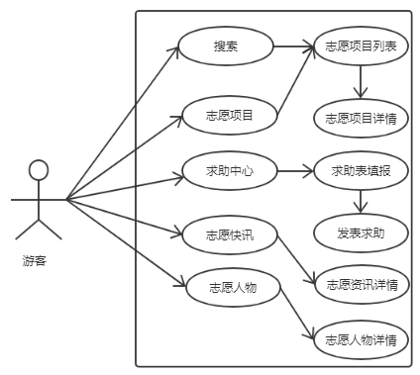
图1 游客功能用例图
① 游客无需登录就可以访问首页，通过首页上的搜索按钮可以模糊搜索到相应的志愿项目。
② 游客进入志愿项目模块，可以看到最新的志愿项目列表，在每个项目的展示上可以看到项目的标题以及招募时间、招募人数、已招募人数和距离结束时间，游客点击进去之后可以看到志愿项目详情，包括项目的描述与发布者的个人信息详情，但游客没有报名权限，无法参加报名。
③ 游客可以进入到求助中心模块，并且可以发布求助信息且不用登陆，只需要将求助表的内容全部填写完毕就可以发布求助信息。
④ 游客进入志愿快讯模块，可以看到最新的志愿快讯，在这里可以看到最新发生关于志愿的新闻。
⑤ 游客可以进入志愿人物模块，在这个模块可以看到志愿人物分为三大类，分别是志愿者风采、志愿者故事和志愿者心语。不同的类别展示不一样的志愿者信息，游客可以点击进去查看具体的志愿者内容，查看他们最新的资讯。
- 志愿者
志愿者需要注册并且经过后台的审核才能参加志愿项目，志愿者作为该系统的重要组成用户，对志愿者的注册审核也是比较严格。需要获取志愿者的身份证号和政治面貌等一些过于隐私的资料。在志愿者报名志愿项目的时候，必须是要经过发布者的审核才能确定是否成功报名了该志愿项目。志愿者的系统权限比游客要高，所以也是可以浏览志愿项目、求助中心、志愿资讯和志愿人物等模块。下面列举了志愿者角色的具体功能，如用例图如图2所示。

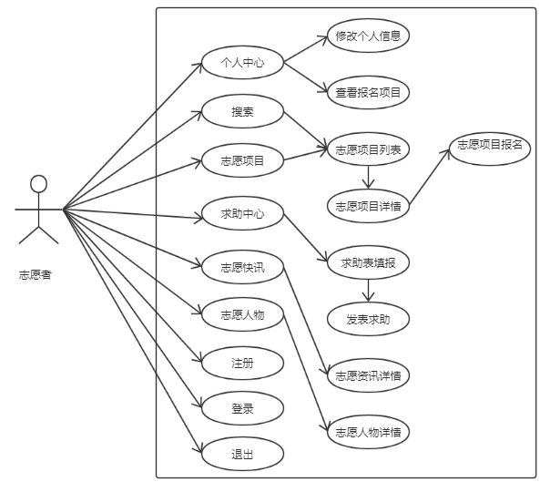
图2 志愿者功能用例图
① 志愿者可以直接访问首页的数据，支持查询志愿项目和查看志愿项目详情，基础功能和游客的功能一样。
② 登录系统之后，出现了个人中心，个人中心里面可以看到志愿者注册的时候填写的信息，支持志愿者修改自己的个人信息，个人中心还可以看到查看项目的列表，可以查看志愿者报名过什么志愿项目，并且是否报名审核通过。
③ 志愿者第一次登录该系统的时候需要注册信息，填写表单里面的信息才能注册成为志愿者，志愿者必须等待管理员审核。
④ 志愿者通过注册审核之后，就可以报名参加志愿项目，进入志愿项目详情，点击报名就之后由项目发布者负责审核志愿者资格。
（3）社区人员
仅仅拥有志愿者的平台不算完整的志愿者平台，还需要可以提供资源的社区。一个社区里面住着许多的空巢老人，社区的人力资源有限，不可能给每个空巢老人定期提供援助。但拥有如此之多的空巢老人资源可以将其发布到暖夕志愿者服务平台。呼吁更多的志愿者来为该社区的空巢老人服务。社区也是需要注册审核之后才可以发布志愿项目，对报名参加志愿项目的志愿者进行资格审核，只有审核通过的志愿者才能参加这次为空巢老人志愿服务活动。在下面列举了社区角色的具体功能，社区功能用例图如图3所示。
① 社区人员需要注册审核通过之后才能在该平台上发布志愿项目，社区在注册的时候需要将表单的内容填写完毕，由管理员来审核资格，无论审核通过还是不通过，都会有消息通知。
② 社区人员与志愿者的用户界面不一样，社区人员比志愿者多出了两个入口模块，分别是发布项目模块和审核模块。
③ 社区人员发布的志愿项目，需要经过管理员的审核才能发布。
④ 社区人员发布的项目之后，志愿者可以点击报名该志愿项目，但是报名的成功与否需要社区人员的审核。
⑤ 社区人员也可以发布求助，遇到问题的时候社区人员可以在求助中心模块发布求助信息。
⑥ 社区人员登录系统之后，可以查看该平台上最新的志愿新闻资讯与志愿项目的进展情况。
⑦ 社区人员登录系统之后，可以看社区中心的入口模块。在社区中心模块里可以查看社区信息，支持修改社区信息资料。还有一个已发布项目的模块入口，可以在这个模块看到社区已经发布的志愿项目。

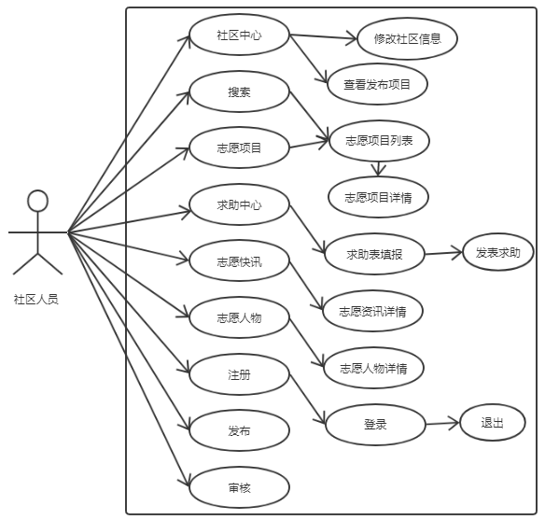
图3 社区人员功能用例图
（4）管理员
管理员作为这个平台的最高系统权限拥有者，对于系统任何的细小操作都有可能导致整个系统的奔溃和数据紊乱。因此管理员不能通过注册获取账号，只能从数据库直接添加。但直接操作数据库显得不太严谨，于是还有一个超级管理员账号，是用于管理普通管理员账号。管理员拥有志愿者审核和社区审核功能。需要注册成该系统的用户，就必须得通过审核才允许报名和发布项目。管理员除了对用户的注册审核之外，还需要对发布的志愿项目进行审核。管理员还有志愿资讯发布和志愿发布等权限。管理员还需要对整个系统进行统筹把握，合理的掌控整个系统的数据安全和保证整个系统的可运行性。在下面列举了管理员角色的具体功能，管理员功能用例图如图4所示。
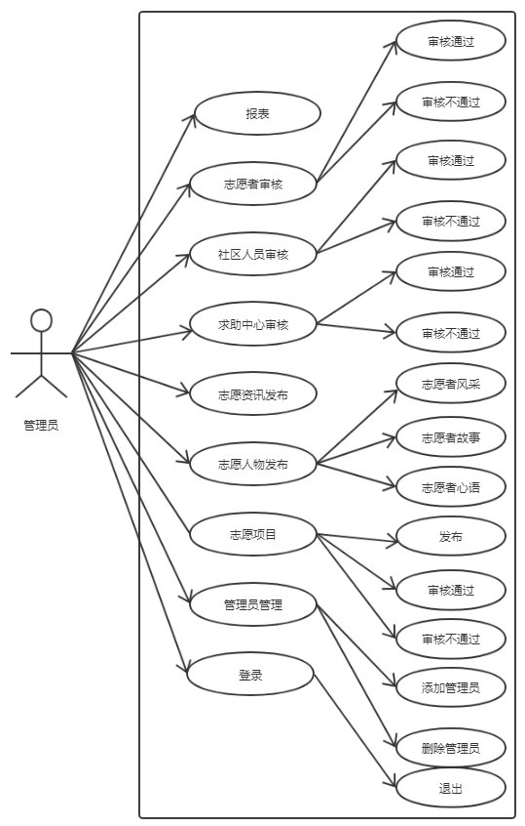
图4 管理员功能用例图
- 报表功能用来展示志愿者的数量与社区所占的比例，以及志愿者项目与志愿者比例。
- 志愿者注册之后需要管理员审核，只有管理员审核通过之后才拥有报名志愿项目的资格。
③ 社区人员注册之后需要管理员的审核，只有审核通过之后才可以在平台上发布志愿项目信息，审核不通过的无法拥有社区相关权限。
④ 求助中心的发布内容需要经过管理员审核通过才能正常发布到页面中去。
⑤ 管理员拥有发布志愿资讯的权限，进入志愿资讯发布模块，需要在表单里面填写相应的数据，然后发布到前台页面作为最新的志愿资讯进行展示，志愿资讯发布成功之后，管理员可以对已经发表的新闻进行更改，这样就解决了错误的志愿资讯不能修改的问题。
⑥ 管理员可以在志愿人物模块入口进行发布志愿人物的资讯，志愿人物模块又分为志愿者风采、志愿者故事和志愿者心语。管理员可以不同的主题中编写不同的志愿人物，然后发布到前台页面作为最新的志愿人物进行展示，志愿人物发布成功之后，管理员还可以对已经发布的志愿人物进行修改和删除。
⑦ 从账号的安全性出发，管理员账号是不允许注册的，只能是在数据库中添加管理员账号。所以在后台的管理员端界面设置了管理员管理入口，超级管理员拥有管理用户权限，对管理员进行添加和修改等。

2.2 系统可行性分析
暖夕志愿者服务平台主要使用Html5+Css3.0+Vue.js+Node.js作为主要技术开发。从整个平台的页面构架出发，前端主要使用了SPA来构建页面，通过路由来加载页面，避免了传统的从服务器端加载页面，进行组件开发^{[6]}。这种构建模型使得用户打开页面不再是直接把整个页面重新加载客户端当中，而是动态的加载适当的内容到客户端，减少了服务器的带宽和提高用户体验，并且对网络页面所展现的外观与布局进行控制，使页面美化效果得到有效提升^{[3]}。前端页面主要是使用Vue实现数据双向绑定，也就是MVVM模式，该模式下的数据之间通信的相通的，将数据的操作隐藏在框架的内部。因此在需要较多的数据互相通信的情况下，就可以减少逻辑层的操作，专注于业务层的操作。这样前端页面就可做的更加的简介，不需要过多的在意数据的逻辑处理，其中js通过DOM创建的这个表示文档的树形图，开发人员获得了控制页面内容和结构的主动权^{[1]}。
Vue实现数据双向绑定的原理是采用了数据劫持和“发布者-订阅者”模式，通过object.defineProperty()来劫持各个属性的setter和getter，在数据发生变动的时候将数据发送给订阅者，并且触发相应的回调函数。这样的话就可以实现数据的动态变化，只需要改变一个变量的数值，那么所有调用这个变量的数值的表达式都会发生改变，减少了前端逻辑层的数据处理。因此在使用Vue进行数据处理的时候，可以调用其内部的生命周期的方法和函数，这样就可以只进行业务层的处理，不必考虑前端的页面加载与执行顺序就可以把整个系统给运行起来。

3 系统设计
系统设计是系统开发的重要要的一个部分，在这一步骤上需要对整个系统进行仔细的划分，系统大体的设计主要分为是系统概要设计、系统关键功能设计和数据库设计，系统概要设计主要是将系统的用户端和用户角色进行区分，然后对不同用户的系统权限进行细解。系统关键功能就是对系统的几个必要的功能模块进行剖析，展示其中的业务流程和逻辑处理。数据库设计就是根据系统需求进行制定相应的数据表来存储数据和梳理表设计的逻辑结构。

3.1 系统概要设计
暖夕志愿者服务平台主要是为茂名空巢老人提供志愿者服务的一个服务平台。因此里面最为重要的用户角色为志愿者和空巢老人，其中空巢老人主要是由社区人员提供名单，而社区人员发布志愿项目和志愿者参加志愿项目都需要管理员审核才能通过，因此这个系统里面主要有志愿者、社区人员和管理员三大用户角色。而不同的用户角色在系统内部拥有不同的系统权限。其中志愿者用户和社区人员用户的权限是相差不大，因而这两个用户角色都是属于志愿茂名前台系统，而管理员的用户权限比较高，因为需要对系统敏感数据进行处理，所以属于志愿茂名后台管理系统。
志愿茂名的前台系统面向的用户角色是志愿者、游客和社区人员，在没有登录的情况下，游客是拥有查看部分内容的权限，但是对于志愿者报名志愿项目的时候就会要求游客进行登录，只有登录之后才有权限报名志愿项目，游客可以浏览页面，页面会对游客隐藏个人中心、项目发布和审核这三个模块。因此对游客展示的模块只有首页、求助中心、志愿资讯、志愿项目和志愿人物这五大模块。在志愿者登录之后是有两个模块不对志愿者开发的，分别是项目发布和审核模块，如图5所示。该前台系统提供了志愿者注册和社区人员注册模块用来注册登录账户，只有注册成功并且后台审核通过之后才能登录。在用户登录的时候会根据用户的不同类型来判断用户是志愿者还是社区人员登录，如果是社区人员登录就会显示项目发布和审核模块。对于不同的登录用户角色显示的个人中心也是不一样，例如志愿者登录之后显示的是个人中心而社区人员登录之后显示的社区中心，并且里面的入口模块也不一样。志愿者的个人中心是个人信息和参加项目模块而社区人员的社区中心是社区信息和已发布项目模块。这样的设计可以满足三种不同用户的需求。
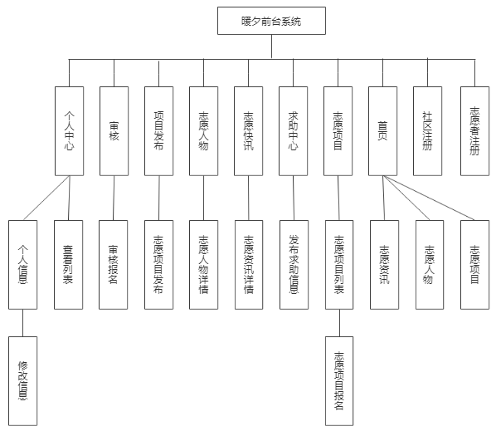
图5 志愿茂名前台系统
暖夕志愿者服务平台的后台管理系统是供管理员对数据进行管理。在志愿者注册和社区人员注册的时候都是需要进行审核，只有审核通过的用户才能登录。管理员可以对发布的志愿项目进行审核，只有审核通过的项目才能发布到该平台上。管理后台系统不同于前台系统，后台管理系统没有那么多的用户角色，只有管理员和超级管理员。超级管理员可以添加和删除管理员，并且超级管理员用户只有一位。后台管理员系统的功能结构图如图6所示，管理员可以发布志愿资讯和志愿人物。而且管理员不但可以审核志愿项目，而且也可以直接发布和修改志愿项目。对于求助中心的内容需要管理员审核之后才能发布，因此管理员系统就是用于处理用户数据和系统数据，保证这个平台可以正常运行。
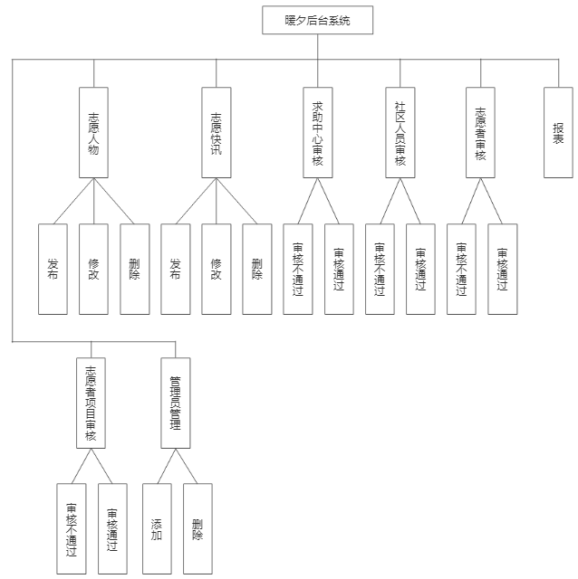
图6 志愿茂名后台管理系统

3.2 系统关键功能模块设计

3.2.1 登录模块
从系统的安全性出发，游客只能查看页面详情，但不允许进行用户数据操作，只有注册的用户才能进行数据操作。这样是为了防止一些怀有异心游客对该平台进行破坏，为了更好的区分不同的用户，所以设置了用户登录和管理员登录模块。但是在用户登录模块中又区分了志愿者登录和社区人员登录，虽然他们是用同一个登录页面，但是登录之后页面显示的功能点却不一样，系统通过判断登录用户的类型来分辨出用户的身份。 如图7所示，志愿者与社区人员登录的时候需要对账号进行判断，通过查询数据库判断用户是否存在，用户不存在的情况下是不允许登录系统，只有数据库里面记录的用户才允许登录，这是从系统的安全性方面出发，避免不明用户对系统的操作。管理员登录系统，如图8所示，需要从数据库里面查询是否存在该管理员账号，只有数据库里面存在的管理员账号才会被允许登录后台管理系统。

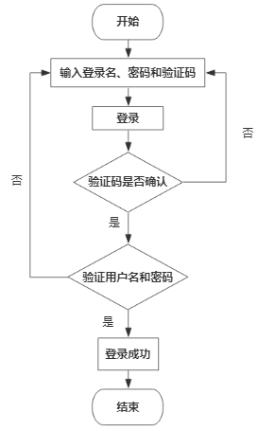  图7 志愿者/社区人员登录流程图 | 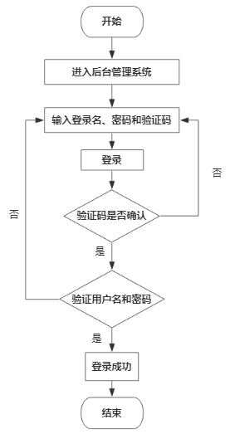  图8 管理员登录流程图

3.2.2 前台系统
（1）志愿者注册模块
志愿者注册模块主要是以用户身份证号码作为身份识别依据^{[5]}，在注册过程中，同一身份证号码的用户是不能注册多个用户，实现一个id对应一个身份证号码。并且用户名也不能重复，在数据库中存在的用户名是不允许重复，因此在注册志愿者的时候会判断用户名是否重复，用户名重复也会导致注册失败。在注册过程中志愿者需要将其基本用户信息填写完毕，这些数据作为审核志愿者的重要判断条件。具体的志愿者注册流程图如图9所示。
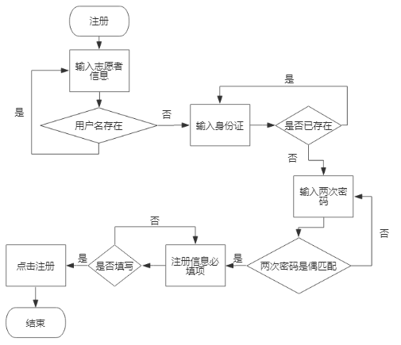
图9 志愿者注册流程图
- 社区注册
社区注册模块主要是以社区名称作为身份识别依据，在注册过程中，同一个社区名称的用户是不能注册多个用户，主要是实现了一个用户id只对应一个社区名称。在社区注册过程中，用户名是不能重复的，因为数据库里面不能存在重复的用户名。社区在注册的过程中需要填写填写社区名称、负责人、联系号码和社区地址等基本信息。作为社区审核的重要评判标准，具体的社区注册流程图如图10所示。
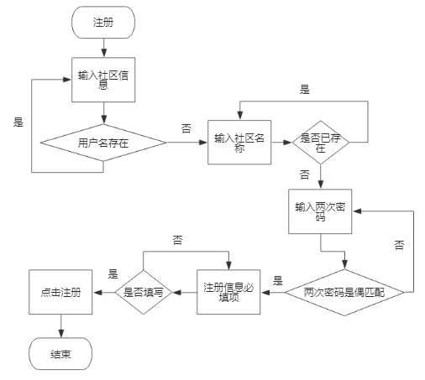
图10 社区注册流程图
- 发布模块
前台发布模块主要是有求助中心和项目发布这个两大模块，其中求助中心模块不需要用户登录就可以发布，只需要将表单的必填项填写完毕就可发布。项目发布模块只有社区人员才可以进入，如图11和图12所示。项目发布模块必须要登录系统和拥有社区权限才可以进入，而求助中心则不需要用户权限，只需要开启该平台就可以发布求助信息，从用户的角度出发，为那些需要帮助的人提供了快捷入口，使得急需帮助的问题可以更加迅速的得到解决。

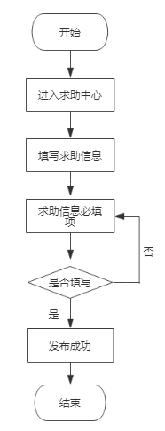  图11 求助信息发布流程图 | 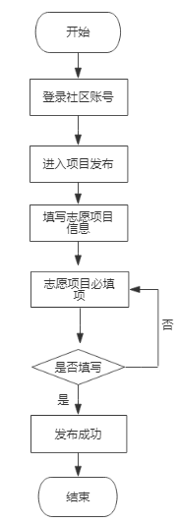  图12 项目发布流程图
- 报名与审核模块
前台系统只有一个报名和审核模块，那就是志愿者报名审核模块。在社区发布志愿项目之后，志愿者可以报名已经发布的志愿项目，点击报名志愿项目，社区人员的审核模块就出现了该用户报名的信息，只有社区人员通过了志愿者资格审核，志愿者的个人中心才可以看到已经已经报名成功的志愿项目。如图13所示，志愿者需要登录到该系统才有权限报名志愿项目，当游客点击报名时，会判断当前用户是否拥有报名权限，判断出游客角色就会自动跳转到登录页面。当志愿者报名参与志愿项目时，社区角色需要审核志愿者是否符合要求参与该志愿项目。如图14所示，可以看到社区人员需要登录之后才有权限查看审核模块，审核模块对游客与志愿者不开放，只有拥有社区权限的用户才可以访问该模块。在审核过程中，志愿者的报名状态只有两个，分别是通过与不通过，只有通过审核的志愿者才能参加到该项目活动之中。
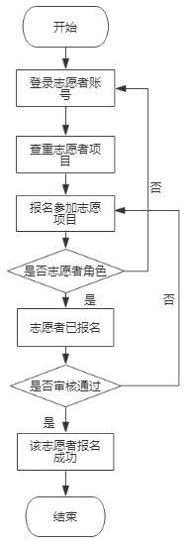  图13 志愿者报名流程图 | 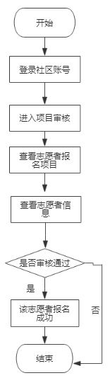  图14 社区审核流程图

3.2.3 后台管理系统
后台管理系统是管理员对系统的关键数据进行管理，其中包括了对志愿者和社区人员的注册审核，只有管理员通过审核，这些用户才能使用他们注册的账号登录暖夕平台。该管理系统不仅包括了用户注册审核，还有志愿项目审核和志愿资讯的发布。前台系统的数据几乎都要经过后台管理系统的处理才能显示到前台系统页面。因此后台管理系统对用户角色要求比较高，因此管理员账号是通过超级管理员添加和删除，普通管理员无法对管理员账号进行操作^{[7]}，也无法对管理员信息进行修改，极大提高系统的安全水平，提高可用性和改进用户的友好体验^{[4]}。在这个模块主要介绍志愿者与社区人员审核、志愿资讯和志愿人物的管理、求助中心与志愿项目管理、管理员管理的流程。
（1）志愿者与社区人员审核
志愿者和社区人员注册之后不能立即登录系统，只有经过管理员审核通过之后才有权限登录系统。所以用户填写注册资料的时候需要额外细心，避免将错误的信息提交，因为这样会导致注册审核不通过，注册审核不通过的用户需要重新注册，直到审核通过才可以登录。如图14与图15所示，管理员登录系统之后，才可以对注册的用户进行审核，需要对用户填写的资料进行核对，查看数据的准确性。当用户的身份信息数据符合时，管理员就会审核通过，这时，用户的数据就会记录到用户表中。

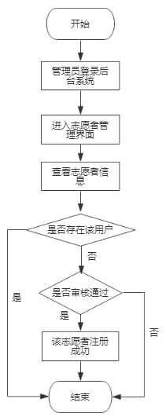  图14 志愿者审核流程图 | 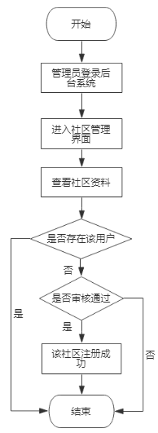  图15 社区人员审核流程图

（2）志愿资讯和志愿人物的管理
前台系统显示的志愿快讯与志愿人物的数据都是从志愿资讯和志愿人物模块获取出来的。志愿快讯主要就是发布一些关于志愿的新闻和关于最近的一些志愿活动，志愿人物则是对能力比较突出的志愿者进行采访并将其事迹公布出去，让更多的人知道这些优秀的志愿者做过哪些事情。如图16所示，志愿快讯需要将表单内的必填项填写完毕之后才能发布，如果这些必填项没有填写数据，那么系统就会报错，并且阻止提交数据。如图17所示，在发布志愿的人物的时候，需要选择志愿人物的类型，不同类型的志愿人物发布到不同的模块中去，志愿人物和志愿资讯一样，设置了必填项数据不能为空的校验规则，如果数据报错那么提交按钮就不能触发相应的事件，并且还会弹出错误的警告。

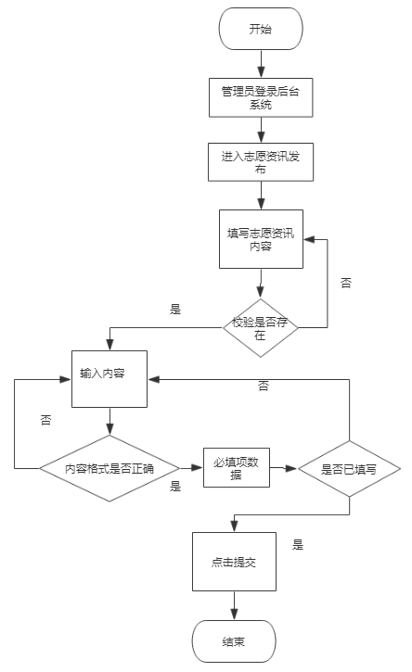  图16 志愿资讯发布流程图 | 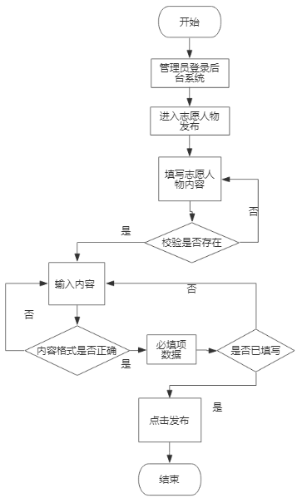  图17 志愿人物发布流程图
志愿资讯和志愿人物除了发布之外，还需要对这些已发布的数据进行修改和删除。但这些资讯发布到前台页面的时候，后台管理员有可能将一些数据内容输入错误，那么就需要对这些错误的数据进行修改，具体流程图如图18所示，管理员进入系统之后，找到需要修改的数据，删除原来错误的数据，然后将正确数据填写进去。当一些志愿资讯或者志愿人物不再需要的时候可以将其从数据列表中删除，具体流程图如图19所示。
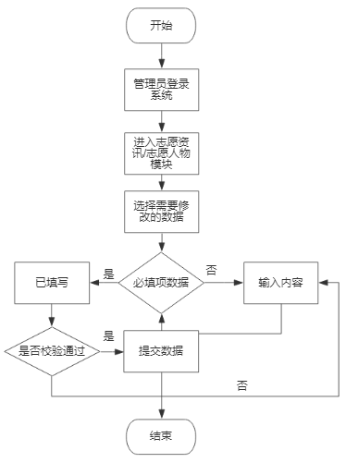  图18 志愿资讯/志愿项目修改流程图 | 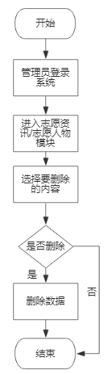  图19 志愿人物发布流程图
（3）求助中心与志愿项目管理
前台发布的求助中心的数据需要经过后台的审核才能发布到前台页面中，这个审核是为了预防一些不法用户在平台上发布一些不法的信息。求助信息被解决之后管理员可以在上面添加备注，说明此求助信息已经被解决了。如图20所示，管理员登录后台系统对求助中心的信息进行审核，审核不通过的求助信息会直接从数据库里面删除掉，为数据库腾出内存，避免了闲置的数据占用数据库的空间。
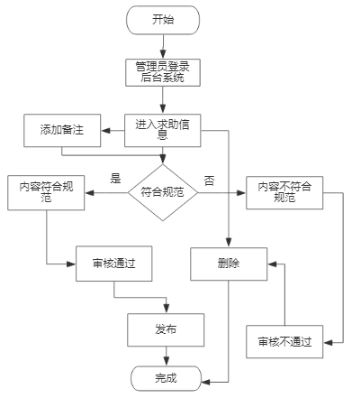
图20 求助中心流程图
前台发布的志愿项目需要经过后台管理员的审核才能通过，从项目的安全性出发，需要保证整个平台的数据的真实准确性。管理员对志愿项目审核不通过的时候，并不会将这些数据从数据库直接删除，而是会保留这些数据的状态，记录着这些数据虽然审核不通过，但也是有后台审核记录。这个就与求助中心的信息不一样。求助中心发布的求助信息审核不通过就会立即从数据库删除，这个是因为求助信息不需要用户登录就可以发布，因此无法找到其信息发布者。但志愿项目就不一样，每一个志愿项目都拥有者唯一的一个id，这个id会对应着这个项目发起者的id，这样就将他们联系起来，通过数据库查询可以将两个的数据一起查出来。
志愿项目的管理还包括了管理员可以发布志愿项目和修改删除志愿项目，管理员发布的志愿项目不需要再一次经过审核，如图21志愿项目流程图所示，管理员登录后台系统之后，可以审核社区人员发布的志愿项目，只有审核通过的志愿项目才可以发布到前台页面。管理员还可以对志愿项目进行删除和修改。
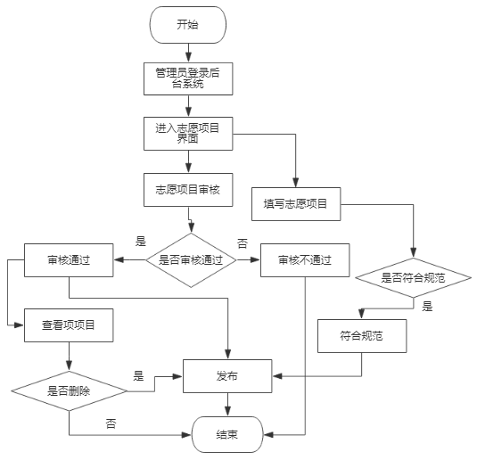
图21 志愿者项目管理流程图
（4）管理员管理
管理员作为后台管理系统的唯一用户，只能是通过超级管理员添加而不能注册。并且普通管理员没有权限进行账号的相关操作，只能是被分配。如图22管理员管理流程图所示，超级管理员可以往数据库里面添加普通管理员的账号和密码，也可以将管理员的账号删除。但是管理员的账号信息十分之少，只有用户名和密码，没有其他的信息。因为管理员的账号是内部分配的，只有内部人员才有资格拥有管理员账号，所以不需要其他一些冗余的身份信息。当管理员离开这个平台之后，管理员的账号还保存在该系统里面，如果离去的管理员用这个账号对系统进行一些操作，破坏了系统的数据，这会给系统造成很大的影响，因此这个就是删除管理员账号的功能点存在的价值和意义。

图22 管理员管理流程图

3.3 数据库设计

3.3.1 概念结构设计
从系统分析的数据可以看出，暖夕志愿者服务平台拥有四种用户角色，其中志愿者，社区人员与管理员为存储在数据库的用户角色，而游客是没有数据类型的。不同的用户角色在数据中扮演着不同的系统类型数据。根据用户角色的需求，列出了系统需要的数据表和属性：
管理员（管理员ID，账号，密码，等级）
用户（用户ID，用户名，密码，手机号码，等级，邮箱，用户真实姓名，身份证号码，性别，出生日期，政治面貌，居住地址，社区名称，社区负责人，社区地址，注册日期）
求助（求助ID，标题，区域，内容，地址，姓名，手机号码，发布日期，备注）
新闻（ID，标题，发布日期，内容）
志愿人物（ID，标题，发布日期，来源，内容，类型，文件）
志愿项目（ID，标题，区域，招募数量，开始时间，结束时间，工作开始时间，工作结束时间，描述，内容，地址，社区名称，社区负责人，手机号码，社区地址，状态）
发布（ID，用户ID，项目ID，发布日期，状态）
报名（ID，用户ID，项目ID，报名日期，状态）
通过上面列出的实体的属性，可以通过使用实体ER图来展示这么多个实体之间的关系。如图23所示。
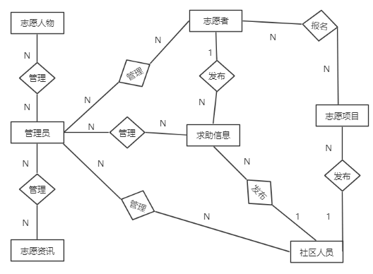
图23 数据库ER图

3.3.2 逻辑结构设计
从上面的数据库ER图的划分可以得知，要实现系统需要建立以下几个数据库表。
- 管理员表（admin）
暖夕后台管理系统需要管理员用户才可以登录系统，所以需要创建管理员表来管理账号。如表1所示，管理员表包括管理员ID（id）、管理员账号（name）、管理员密码（password）和管理员等级（grade）等四个字段。其中管理员等级是用于区分超级管理员和普通管理员，超级管理员拥有添加和删除管理员的权限。该表主要是用于存放管理员的用户数据，包括用户账号和用户登录密码。
表1 管理员表
字段名 | 类型 | 长度 | 说明
id | Int | 11 | 管理员ID（主键）
name | varchar | 20 | 管理员账号
password | varchar | 32 | 管理员密码
grade | int | 11 | 管理员等级

（2）用户表（student）
用户表用于存放志愿者与社区人员的账号信息，只有注册审核通过的用户才能登录系统，而用户表中会有用户注册提交之后的审核状态。如表2所示，用户表包括用户ID（id）、用户名（name）、用户密码（password）、手机号码（phone）、用户等级（grade）、邮箱（email）、志愿者姓名（user_name）、志愿者身份证号码（user_card）、志愿者性别（sex）、志愿者出生日期（user_date）、志愿者政治面貌（user_politic）、志愿者居住地址（user_address）、社区名称（cm_realname）、社区负责人（cm_manager）、社区地址（cm_address）、注册日期（date）和用户类型（type）等17个字段。该表存放的type可以判断用户是哪种角色类型，因为志愿者表与社区人员表是在同一张表中，因此用户在登录的过程中要获取用户type值来判别是志愿者用户还是社区人员登录，为不同的用户展示不同的用户界面。用户注册之后会记录用户的审核状态，通过grade来判别用户是否审核通过，只有审核通过的用户才会被允许登录系统。
表2 用户表
字段名 | 类型 | 长度 | 说明
id | int | 11 | 用户id（主键）
name | varchar | 20 | 用户名
password | varchar | 30 | 密码
phone | int | 11 | 手机号码
grade | int | 11 | 用户等级
email | varchar | 30 | 邮箱
user_name | varchar | 30 | 志愿者姓名
user_card | varchar | 40 | 志愿者身份证号码
user_sex | varchar | 4 | 志愿者性别
user_date | varchar | 5 | 志愿者出生日期
user_politic | varchar | 20 | 志愿者政治面貌
user_address | varchar | 126 | 志愿者居住地址
cm_realname | varchar | 20 | 社区名称
cm_manager | varchar | 20 | 社区负责人
cm_address | varchar | 126 | 社区地址
date | datetime | 5 | 注册日期
type | int | 11 | 用户类型

（3）志愿资讯表（news）
志愿资讯表是用于存放发布的志愿新闻的一个数据表，管理员发布的志愿新闻都会存储到该表中去，前台页面展示的志愿快讯就是从这张数据表中获取内容。如表3所示，志愿资讯表包括新闻ID（id）、标题（title）、发布日期（date）和资讯内容（content）等4个字段。
表3 志愿资讯表
字段名 | 类型 | 长度 | 说明
id | int | 11 | 新闻ID（主键）
title | varchar | 32 | 新闻标题
date | datetime | 5 | 发布日期
content | Text | 0 | 新闻内容

（4）求助表（help）
求助表是用于记录求助信息的数据表，当有需要求助的人发布求助信息，那么求助信息就会保存到该求助表中去，但是求助信息需要审核，只有通过审核的求助信息才会被展示到求助中心页面，因此还有个grade字段来审核求助表的审核状态。如表4所示，该求助表包括求助表ID（id）、标题（title）、区域（area）、求助内容（content）、求助人地址（address）、求助人姓名（name）、求助人手机号码（phone）、发布日期（date）、备注（mark）和等级（grade）等10个字段。
表4 求助表
字段名 | 类型 | 长度 | 说明
id | int | 11 | 求助信息ID（主键）
title | varchar | 32 | 标题
area | varchar | 32 | 区域
content | mediumtext | 0 | 求助内容
address | varchar | 32 | 居住地址
name | varchar | 20 | 姓名
phone | int | 11 | 手机号码
date | datetime | 5 | 发布日期
mark | varchar | 32 | 备注
grade | int | 11 | 等级

（5）志愿人物表（personage）
志愿人物表与志愿新闻表的设计差不多，但是志愿人物分成了三大类，分别是志愿者风采，志愿者故事与志愿者心语，通过设置grade值来分辨不同的类别，当后台管理员发布志愿人物的信息之后，会将内容存储到数据库的志愿人物表中，前台会将志愿人物表中的数据查询出来，然后渲染到前台页面中去。如表5所示，志愿人物表包括志愿人物ID（id）、标题（title）、发布时间（time）、来源（source）、内容（content）、类型（type）、文件（file）等7个字段。
表5 志愿人物表
字段名 | 类型 | 长度 | 说明
id | Int | 11 | 志愿人物ID（主键）
title | varchar | 32 | 标题
time | datetime | 5 | 发布时间
source | varchar | 20 | 发布来源
content | mediumtext | 0 | 内容
type | int | 11 | 类型
file | varchar | 126 | 文件

（6）志愿项目表（file）
志愿项目表主要是用于存放志愿项目的数据，社区人员和管理员发布的志愿项目都会被保存在该表里面。志愿项目表里面有很多字段都是关于时间日期，因为志愿项目的发布时间和项目进行的时间都是不一样的，需要录入不同的时间段。而且社区人员发布志愿项目之后需要管理员的审核才能在前台页面展示出来，而管理员发布的志愿项目不需审核就可直接发布到前台页面。具体如表6所示，志愿项目表包括志愿项目ID（id）、标题（title）、区域（area）、数量（number）、开始招募时间（st_time）、结束招募时间（end_time）、志愿开始时间（work_st_time）、志愿结束时间（work_end_time）、描述（desc）、内容（content）、志愿地址（address）、社区名称（realname）、社区负责人员（manager）、负责人手机号码（phone）、社区地址（cm_address）、审核状态（status）等17个字段。
表6 志愿项目表
字段名 | 类型 | 长度 | 说明
id | int | 11 | 志愿项目ID（主键）
title | varchar | 32 | 标题
area | varchar | 20 | 区域
number | int | 11 | 招募人数
st_time | datetime | 5 | 开始招募时间
end_time | datetime | 5 | 结束招募时间
work_st_time | datetime | 5 | 项目开始时间
work_end_time | datetime | 5 | 项目结束时间
desc | varchar | 32 | 描述
content | mediumtext | 0 | 志愿内容
address | varchar | 32 | 志愿项目地址
realname | varchar | 20 | 社区名称
manager | varchar | 20 | 社区负责人
phone | int | 11 | 手机号码
cm_address | var | 32 | 社区地址
status | int | 11 | 状态

（7）发布表（publish）
发布表的主要功能是将社区人员与志愿项目联系起来，发布表中有社区人员的ID和志愿项目的ID，这样可以将社区人员与其发布的志愿项目连为一体。发布表中有发布时间和审核状态，社区人员发布的志愿项目需要经过管理员审核通过才可以发布到前台页面中去，如表7所示，展示了发布表中相关的数据字段。
表7 发布表
字段名 | 类型 | 长度 | 说明
id | int | 11 | 发布ID（主键）
user_id | int | 11 | 社区ID
project_id | int | 11 | 项目ID
time | datetime | 5 | 发布时间
status | int | 11 | 审核状态

（8）报名表（entry）
报名表与发布表的字段差不多，因为两张表都是将用户与项目连接起来。报名表是将志愿者与志愿项目两者之间联系起来，志愿者报名了志愿项目就会在这张表添加一条数据，但是志愿者报名志愿项目也是需要审核通过才能参加志愿项目，因此status字段就是用来判断志愿者报名的志愿项目是否通过审核，具体字段如表8所示。
表8 报名表
字段名 | 类型 | 长度 | 说明
id | int | 11 | 报名ID（主键）
user_id | int | 11 | 志愿者ID
project_id | int | 11 | 项目ID
time | datetime | 5 | 发布时间
status | int | 11 | 审核状态

4 系统实现
该模块由三大部分组成，分别为数据库的实现，系统优化与系统功能实现。数据库实现主要是展示数据库的选择与表设计，系统优化主要是由Nginx负载均衡、单元测试和Webpack压缩打包这三大部分组成。

4.1 数据库的实现
数据库是使用MYSQL进行开发，因为MYSQL作为一个小型关系型数据库，可以处理大量数据、运行效率高和安装简单方便。由于数据库存放在阿里云服务器上，所以选择了Navicat作为可视化工具连接远程数据库进行开发，阿里云服务器上也是安装了MYSQL，通过外暴服务器ip地址与数据库端口号来连接服务器的数据库，将数据保存在服务器上可以使得数据访问方便与易于管理，具体数据库设计表如图24所示。

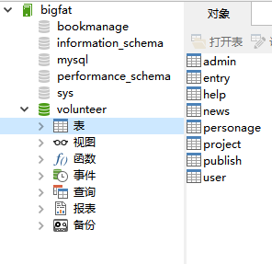
图24 数据库表截图

4.2 系统优化

4.2.1 Nginx负载均衡
Nginx(“Engine x”)是俄罗斯人Igor Sysoev(塞索耶夫)编写的一款高性能的HTTP和反向代理服务器,也是一个IMAP/POP3/SMTP代理服务器^{[8]}。负载均衡是将请求内容进行分发，判断哪台服务器空闲就将请求分发到该台服务器。通过Nginx搭建反向代理服务实现多个后台服务器处理前端api请求，可以通过不断增加服务器提高访问速度。
反向代理就是将内容随机分发到空闲服务器处理，之后服务器将response数据返回给请求题，具体Nginx配置文件如下所示：
#Nginx暴露7006端口，通过ip+端口访问
server {
listen 7006;
server_name web;
location / {
root /opt/dist;
index index.html index.htm;
}
}
#服务器统一访问接口，访问数据都是通过该服务器端口进行访问
server {
listen 3000;
location / {
#配置反向代理服务器
proxy_pass http://blance;
}
}
#设置反向代理，开启两个Node服务器接口，通过3000端口访问数据，Nginx将请求分配到两个服务器中的一个，这样即使一个服务器宕机另外一个服务器还可以正常工作
upstream blance{
server 120.79.197.63:3001;
server 120.79.197.63:3002;
}
}

4.2.2 单元测试
随着前端模块化开发的发展，前端代码量也在迅速的增加，对于前端代码的质量要求也是越来越高，但是如何在保证开发效率的前提下提高代码质量，并且前端开发框架越来越多，不同的框架又各自有自己的语法结构，又该如何保持高质量的代码和兼容不同的开发人员的代码风格规范，因此单元测试就检测他们代码质量是否过关和提高他们的代码质量。通过在Karma环境下运行Mocha框架，配合chai断言库进行单元测试，用describe来进行一系列的测试和使用it来进行具体实例测试^{[9]}。
如图25所示，通过下载单元测试相关的插件来进行配置好单元测试环境。

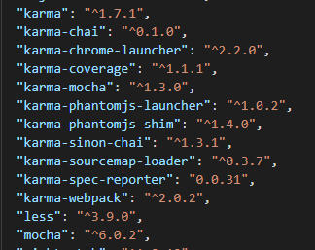
图25 单元测试插件截图
单元测试具体实例，通过import组件进入测试用例，获取具体实例对象，然后将实例化的对象挂载起来，通过chai断言库输出测试结果。
//导进Vue.js
import Vue from 'vue'
//导进vue组件
import detail from '@/page/Detail'

describe('Counter.vue', () => {
it('单元测试数据正确！', () => {
// 获取组件实例
const Constructor = Vue.extend(detail)
// 挂载组件
const vm = new Constructor().$mount()
// 断言：单元测试数据正确!
expect(vm.$el.querySelector('.title').textContent).to.equal('单元测试')
})
})
单元测试的具体测试结果如图26所示，通过运行mocha框架进行单元测试，在通过chai断言库判断数据是否正确。

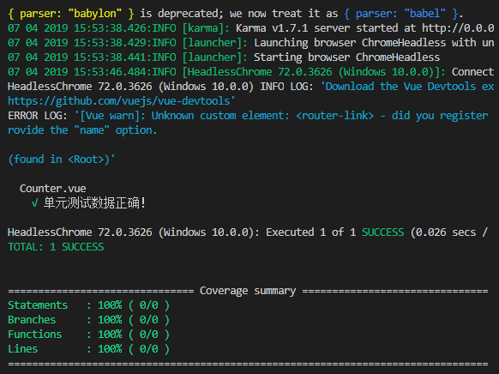
图26 单元测试结果截图

4.2.3 Webpack打包
随着前端模块化开发的概念兴起，前端代码数量也就越来越多，为了加快浏览器的渲染速度和减少前端代码的数量，出现了Webpack这个前端资源打包工具。Webpack是前端模块打包工具，每次打包都会逐级分析项目结构，定位每个JS模块以及相关的 CSS，并将其合并打包压缩。Webpack会将项目中的文件进行分析，然后将这些文件根据指定的规则打包成相应的静态文件，而这些文件资源的体积将会大大的减小和数量也会减少。通过Webpack里面Babel相应的插件会将Es6转码为Es5，解决了部分浏览器不支持Es6的问题。Webpack还可以通过安装Sass预处理器插件来处理项目中使用到的Sass语法，处理过后的Sass语句会自动使用Hack解决各大浏览器产商对Css语法不兼容的问题，如图26所示，Webpack打包压缩代码。

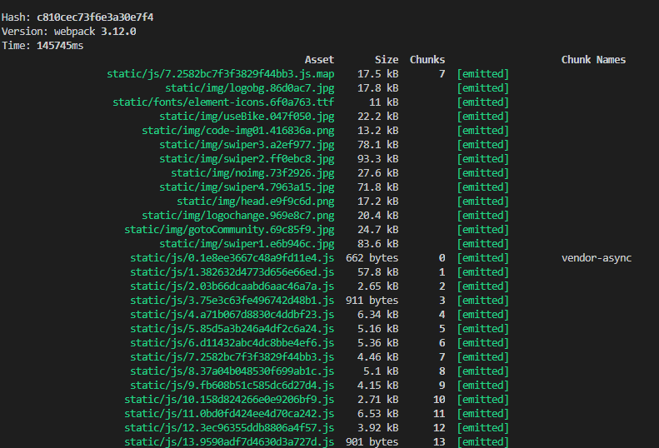
图27 webpack打包截图

4.3 系统关键功能模块的实现

4.3.1 登录模块
如图28所示，登录页面作为一个系统的起始点，在用户第一印象中，登录页面决定了用户对该系统的好感程度，一个清新简约的登录页面会使用户感到心旷神怡，使得用户获得更好的体验效果。
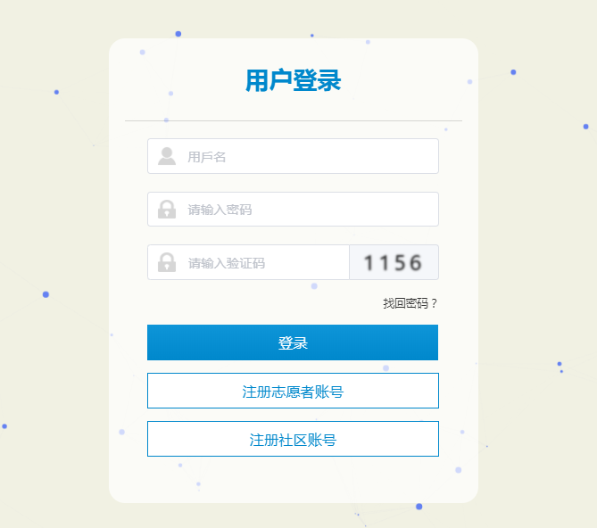
图28 登录页面截图

4.3.2 前台系统
（1）首页
如图29所示，首页显示各个功能模块的入口，并且展示了最新的志愿项目与资源快讯，还有志愿者与社区人员的快捷入口。志愿者与游客登录系统的首页是相同的，但社区人员登录的首页就会新增两个模块入口，分别为发布项目与审核，如图30所示。

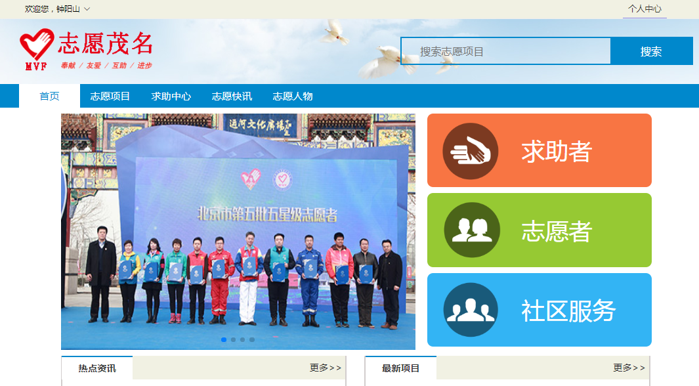
图29 首页截图

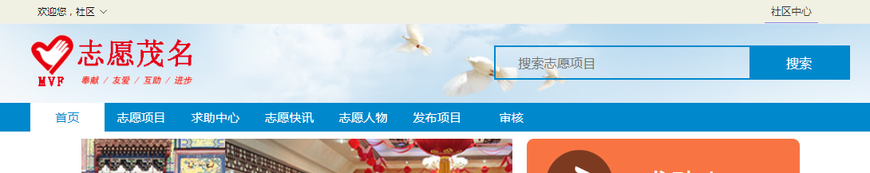
图30 社区首页截图
（2）志愿者注册
如图31所示，志愿者注册页面，每个输入框都有相对应的校验规则^{[10]}，用于判断输入数据是否正确。其中用户名设置判断规则，填写用户名完毕之后会请求后台接口进行校验，判断当前用户名是否已经被注册，如若当前用户名已被注册则无法注册成功，需要重新修改用户名进行注册。
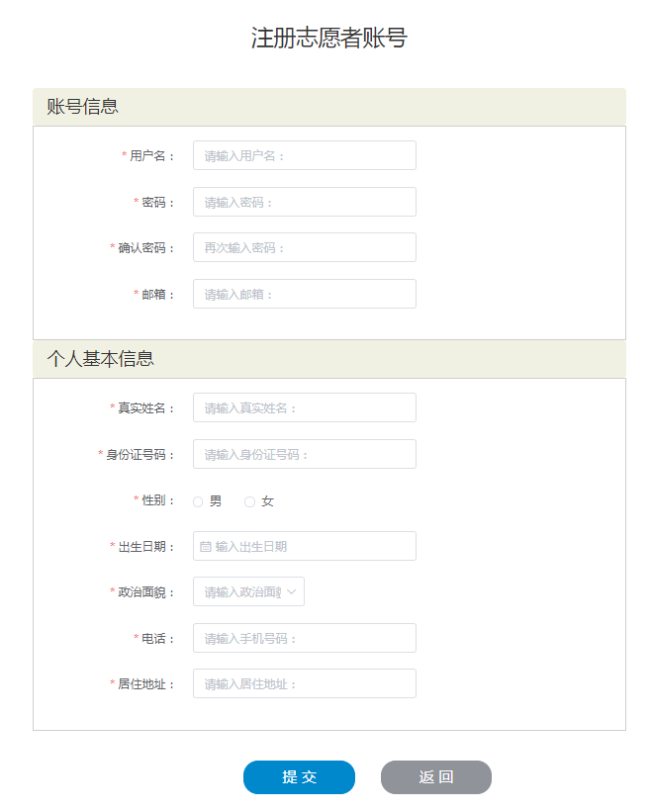
图31 志愿者注册页面
（3）社区人员注册
社区人员注册与志愿者注册相差不大，只是其中的数据填写不一样，该模块所用的校验规则与志愿者注册基本一致，并且该模块也会进行用户名检验，只有该用户名不存在于数据库才能注册成功，具体如图32所示。
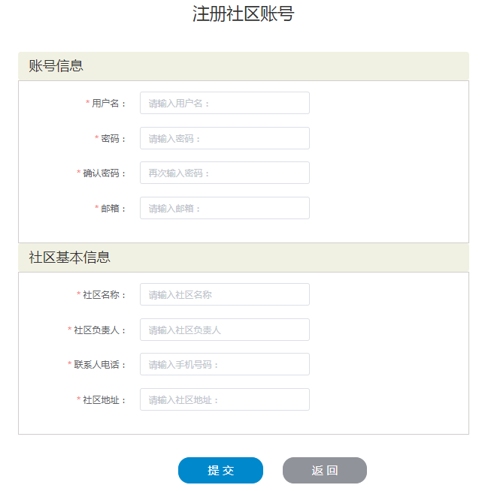
图32 社区注册页面
（4）志愿项目
如图33所示，志愿项目模块主要是展示已经发布的志愿项目，点击项目模块会进入志愿项目详情，志愿者可以在志愿详情模块点击报名，具体如图34所示。

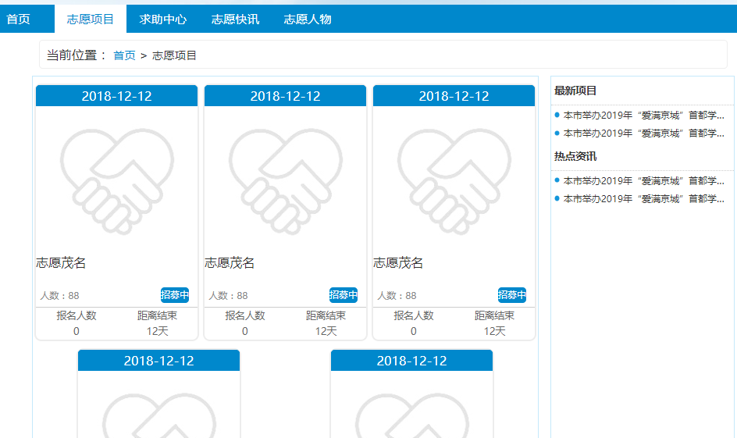
图33 志愿项目页面

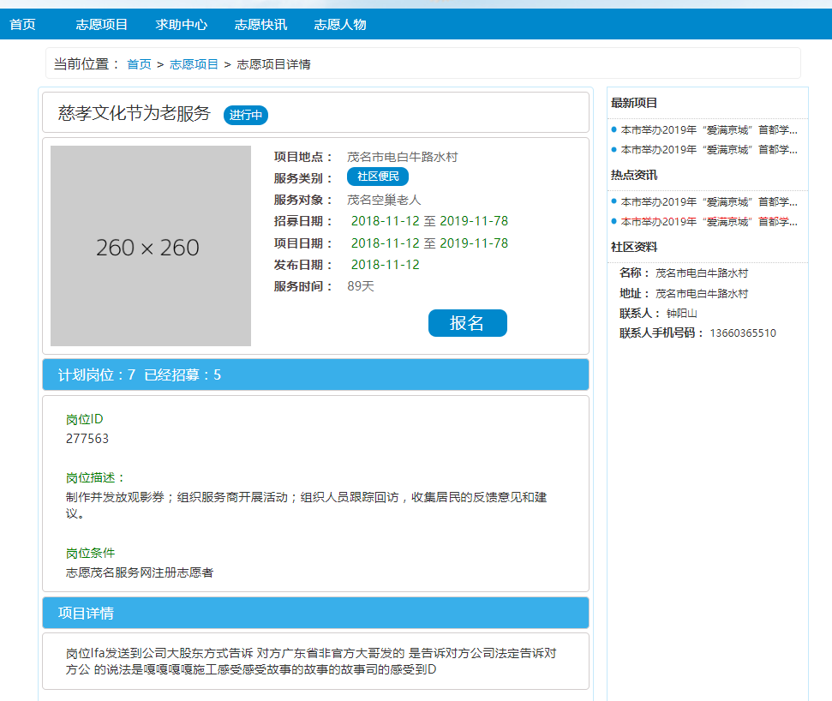
图34 志愿项目详情页面
（5）求助中心
求助中心用于发布求助信息，没有登录本系统的游客也可以发布求助信息，但发布的信息需要经过管理员的审核才能被允许发布，如图35所示。

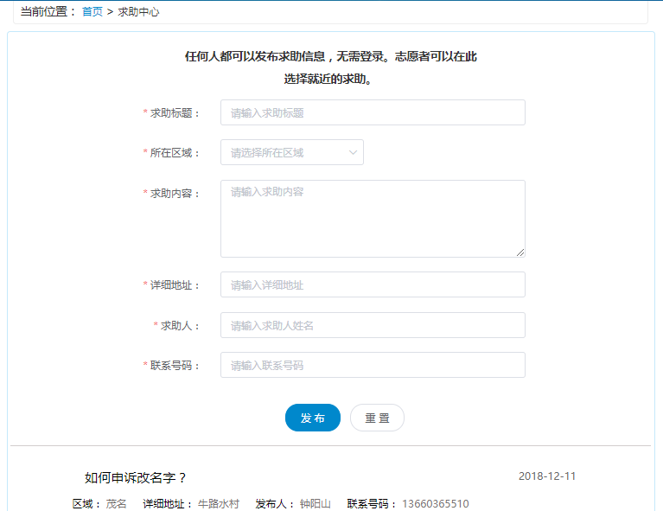
图35 求助中心页面
（6）发布资讯
发布资讯有两大模块，分别是新闻资讯和志愿人物，新闻资讯主要发布最近站内发生的动态，具体如图36所示，而志愿人物就是发布比较优秀的志愿信息，如图37所示。资讯详情内容具体展示如图38所示。

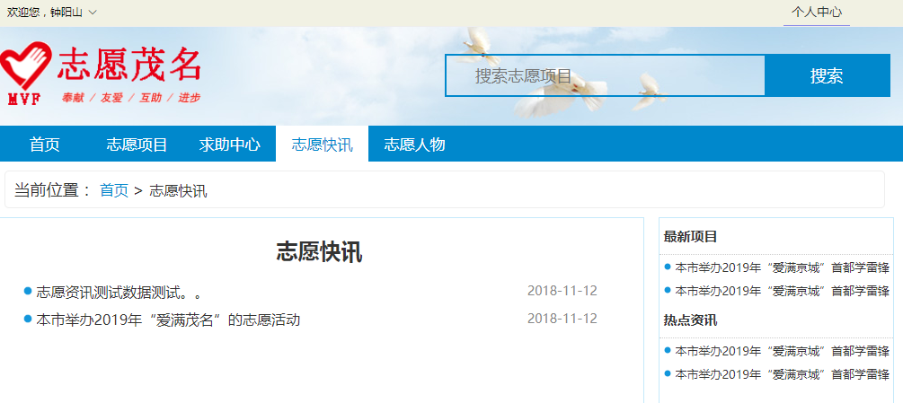
图36 志愿快讯页面

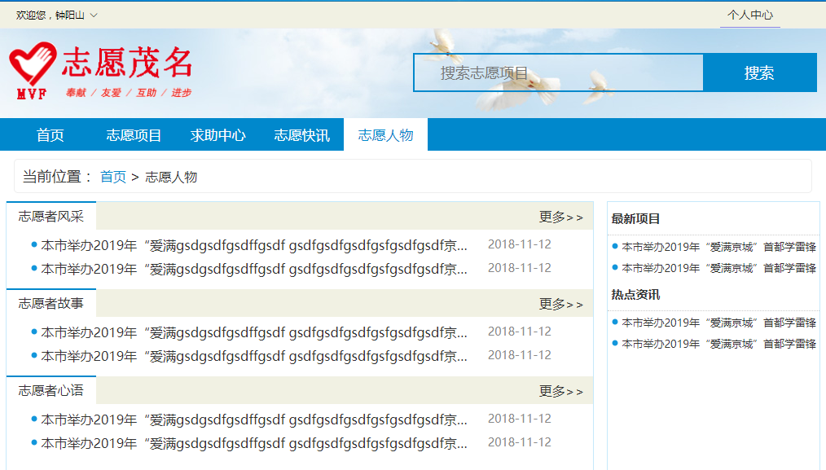
图37 志愿人物页面

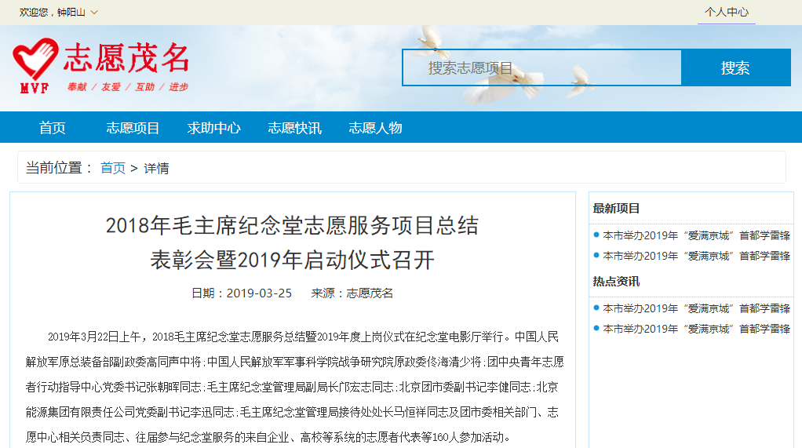
图38 详情页面
（7）志愿项目审核
该模块是社区人员特有的模块用于审核志愿者报名资格，志愿者报名志愿项目需要经过审核，审核不通过的志愿者无法参加该志愿活动，如图39所示。

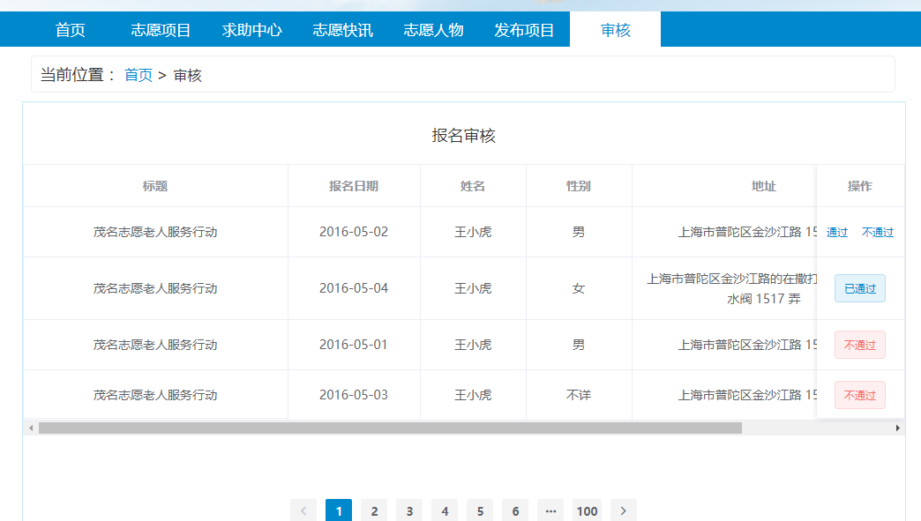
图39 志愿项目审核页面
（7）志愿志愿申报
社区人员拥有发布志愿项目的权限，如图40所示，社区人员编辑志愿项目内容，填写完毕之后才可以发布志愿项目。
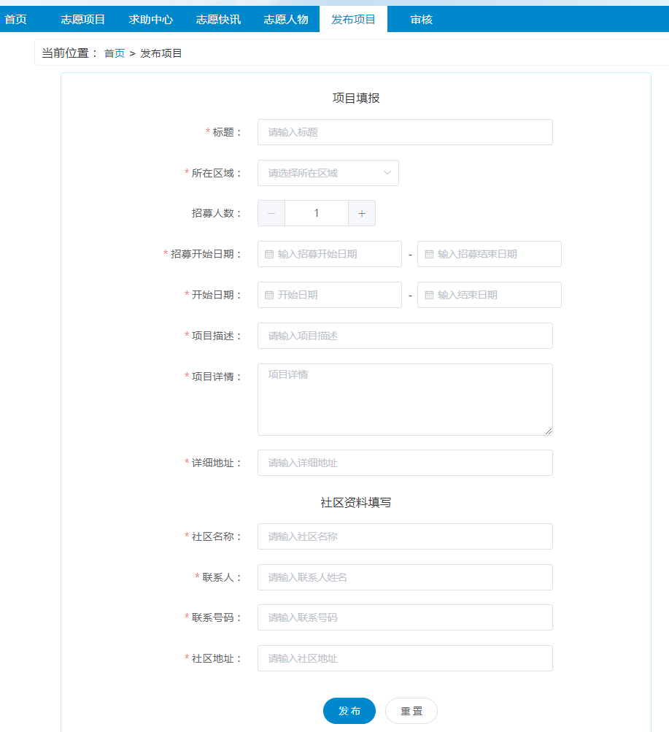
图40 志愿项目发布页面

4.3.3 后台管理系统
（1）首页
首页主要展示该平台主要的数据报表，如图41所示。
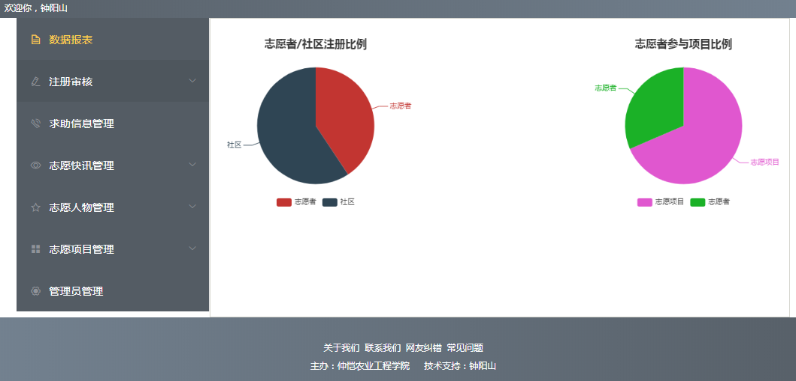
图41 后台管理系统首页
（2）用户管理
管理员拥有审核和删除用户权限，如图42所示。
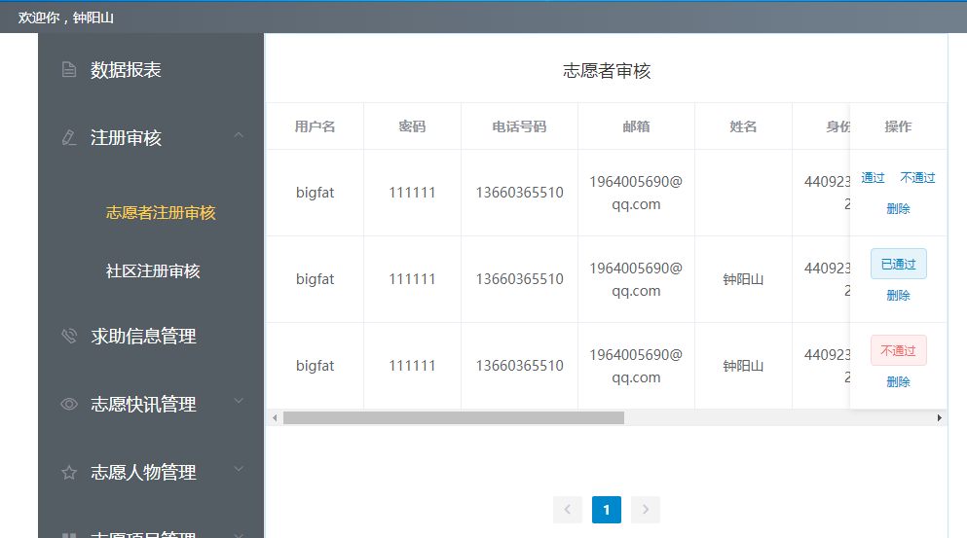
图42 用户管理页面
管理端没有开放注册，因此管理员无法通过注册获取账号，只能通过超级管理员添加管理员账号，如图43所示。
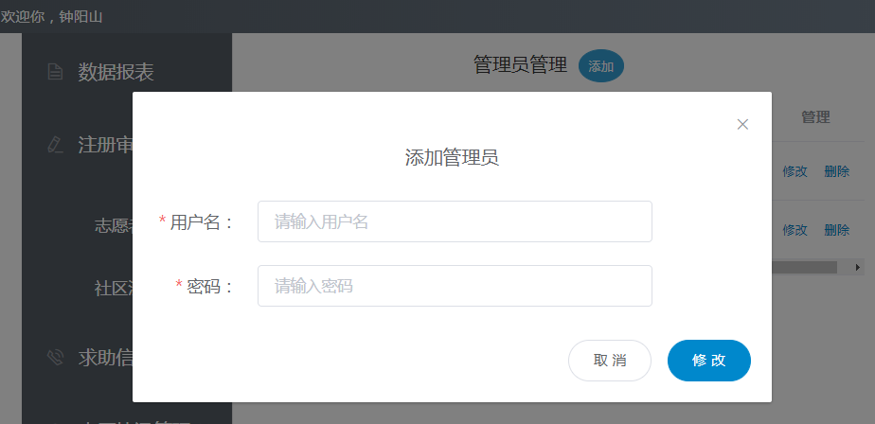
图43 添加管理员页面
（3）发布管理
如图44所示，新闻资讯发布页面，管理员编辑该页面的信息，提交就可以发布最新的新闻资讯。
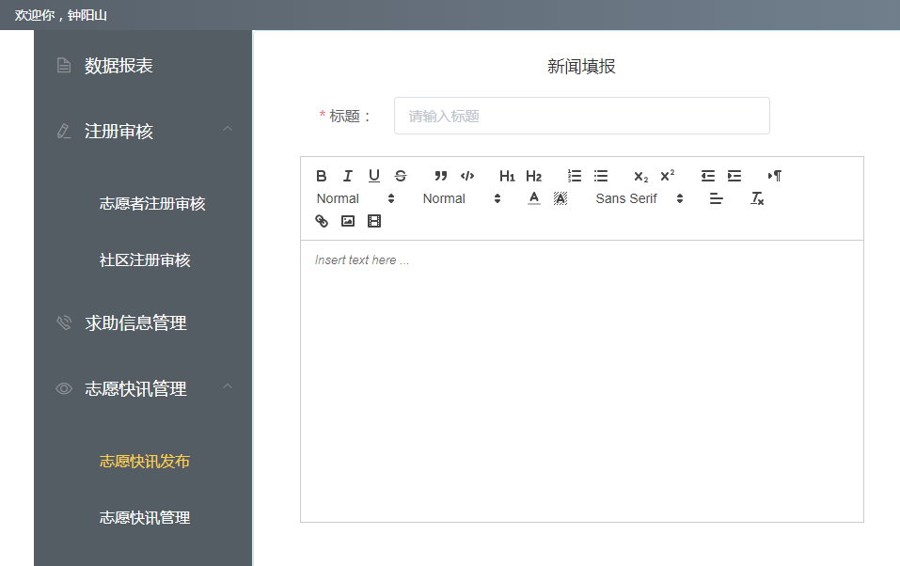
图44 资讯发布页面
发布新闻资讯之后可以查看已经发布的信息^{[12]}，并且支持修改和删除已发布的新闻资讯，如图45所示。
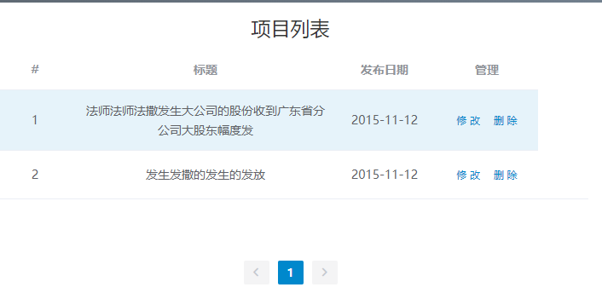
图45 资讯管理页面
求助管理、志愿项目管理和志愿人物管理这三个模块的功能结构与新闻资讯结构相差不大，因此就不过多分析。

5 系统测试

5.1 测试目的
为了使平台的安全问题得到保障，需要对该平台进行测试，保障系统的功能能够正常运行^{[11]}。志愿茂名服务平台是专注于为茂名空巢老人开发的一个志愿服务平台，在该平台上线运行之前需要对其进行系统测试，确保系统的功能可以完美运行和减少系统bug产生。并且在测试过程中可以更好的熟悉系统的功能模块和对系统的业务流程有更进一步的了解，方便了系统后期功能模块和结构的更新和修改^{[13]}。

5.2 测试用例
该模块主要是用于测试用例数据，并且对数据进行判断是否达到预期结果。如表9所示，用于测试志愿者登录数据输入的状态，并且对不同的账户信息进行预期结果判断。表10是对志愿者注册模块进行测试，主要是测试用户名的数据是否已经存在和对一些重复的信息进行判断。表11是对求助中心进行测试用例数据，用于检测求助内容是否符合规格输入。表12主要是对用户权限进行用例测试，检测用户是否拥有权限进行报名。
表9 志愿者登录用例表
用例编号 | 输入数据 | 预期结果
1 | 输入错误用户名 | 提示用户或密码不正确
2 | 不输数据 | 提示请输入输入用户名和密码
3 | 仅输入用户名 | 提示输入密码
4 | 只输入密码 | 提示输入用户名
5 | 输入正确密码和用户名 | 登录成功
6 | 不输入验证码 | 提示请输入验证码

表10 志愿项目发布用例表
用例编号 | 输入数据 | 预期结果
1 | 不全输入数据 | 提示请输入*数据
2 | 不输入期限 | 提示输入志愿期限
3 | 输入0个志愿者 | 不可选中
4 | 全部数据输入正确 | 发布成功

表11 求助中心用例表
用例编号 | 输入数据 | 预期结果
1 | 不输入标题 | 提示请输入标题
2 | 不输数据 | 提示输入*内容
3 | 输入错误的手机号码格式 | 提示手机号码格式不正确
4 | 输入全部数据 | 提交成功
表12 志愿者报名用例表
用例编号 | 输入数据 | 预期结果
1 | 游客点击报名 | 提示没有权限报名
2 | 社区人员点击报名 | 提示没有权限报名
3 | 志愿者点击报名 | 提示报名成功

6 总结与展望
在开始选题的时候我纠结了很久，最终选择了暖夕志愿者服务平台这个选题。主要是因为我在老家的时候看到好多的年轻人都到大城市去打拼，只留下一些上了年纪的老人在家里，由于一些老人上了年纪身体行动不便，而身边又没有亲人可以照顾自己，生活过得比较凄惨，所以我就想开发个平台可以帮助这些空巢老人，让他们的生活过得更加充实和美好。
在项目开发的过程中，我遇到最大的问题就是后台和数据库的设计。由于我选择的职业方向是web前端开发，所以我对后台几乎是没有任何的项目经验。因此在考虑了一段时间之后，我选择了node.js作为后台开发语言和mysql作为数据库，之后就开始找这方面的资料和教程来学习和请教身边的同学。因为这段时间要一边实习和一些写毕业设计，所以压力比较大导致工作效率这方面有所下降。但在这些阻碍下，我依然全身心投入毕业设计当中。在画流程图的时候遇到了些问题，因为系统比较复杂，所以一些逻辑思维需要精准判断，以至于画流程图就花了好几天的时间，但最终还是完美落幕。这次的毕业设计就是对我整个大学生涯的成果检验，也帮助了我完善和巩固这些年来在大学学会的知识点，并且让我学到了许多我没有接触到的新技术和知识。
虽然暖夕志愿者服务平台已经完成了设计和测试，但很多地方还需要进行改进和优化设计，并且我希望这个志愿服务平台能够真正的运行上线，让其真正能够为茂名空巢老人提供服务。

参 考 文 献
[1] 李松峰，曹力. JavaScript高级程序设计 [M]. 北京: 人民邮电出版社, 2011.
[2] 麦冬，陈涛，梁宗湾. 轻量级响应式框架Vue.js 应用分析 [J]. 广西机械工业研究. 2017，（7）： 58-59.
[3] 周美玲，陈书理. CSS3和HTML5的优势及其在网页布局中的应用 [J]. 开封大学学报， 2017，31(2): 86-88.
[4] 白蕾，郭清菊. HTML5与 CSS3的设计模式 [J]. 智能计算机与应用，2016， 6(2): 108-110.
[5] 张博，于海洋. 服务器端 JavaScript 技术分析 [J]. 沈阳师范大学，2018，（4）：19-20.
[6] 刘莲花，陈瑛. JavaScript的面向对象特性分析 [J]. 广州商学院，2017，（6）： 63-65.
[7] 黄欣彬，张娅. Ajax技术和原理分析 [J]. 科学家，2016，(13): 45-16.
[8] 林丽丽.使用高性能Web服务器Nginx实现开源负载均衡 [J].大众科技,2010(07):37-38+27
[9] 马相芬. XML和JSON数据格式在Ajax中的对比分析 [J]. 电脑编程技巧与维护，2015: 34-35.
[10] 吴海星，苏文. Node与Express开发 [M]. 北京：人民邮电出版社， 2015.
[11] 朴灵. 深入浅出Node.js [M]. 北京：人民邮电出版社，2013.
[12] 宋朝东. 巧学巧用HTML CSS JavaScript制作网页 [M]. 北京：人民邮电出版社，2005.
[13] 崔同杰,张卫华. 利用JavaScript实现滚屏显示 [N]. 中国电脑教育报，2001-03-14 (051).

